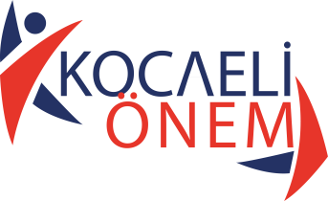
KOCAELİ İL MİLLİ EĞİTİM MÜDÜRLÜĞÜ
ÖNEM PROJESİ(2020-2021)
ÖĞRENCİ MEMNUNİYET ANKETİ EK-5
SIRA NO | SORULAR | EVET | HAYIR
Etkinliklerin öz farkındalık düzeyinizi arttırdığını düşünüyor musunuz?
*öz farkındalık: Sizi siz yapan, size ait özelliklerin farkında olmak, kendini tanımak.
 | Okulda yapılan etkinliklerin iletişim becerilerinize katkı sağladığını düşünüyor musunuz?
 | Öğretmenlerinizle ders dışı paylaşımlarınızdan memnun musunuz?
 | Yapılan faaliyetlerin sosyal ve duygusal yönden gelişiminize katkı sağladığını düşünüyor musunuz?
 | Etkinliklerin kişisel gelişiminize (özgüven, stresle başa çıkma, kariyer planlama vb.) katkı sağladığını düşünüyor musunuz?
 | Etkinliklerin grupla iş yapma becerilerinizi geliştirdiğini düşünüyor musunuz?
 | Kişisel ve sosyal gelişiminize katkı sağlayacak etkinliklerine katılmak ister misiniz? (Doğa yürüyüşü, kamp etkinliği, fotoğraf çekimi, seminer vb.)
 | TOPLAM
*Bu form okullar tarafından Önem Projesi hedef grubunda yer alan öğrencilere 27-28 Mayıs 2021 tarihleri arasında uygulanacak olup; uygulama sonuçları İlçe Milli Eğitim Müdürlüklerince istatistiki bilgileri düzenlenerek İl Milli Eğitim Müdürlüğü’ne gönderilecektir.

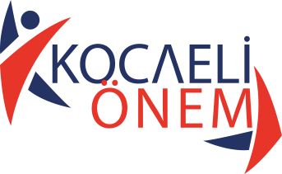
KOCAELİ İL MİLLİ EĞİTİM MÜDÜRLÜĞÜ
ÖNEM PROJESİ(2020-2021)
VELİ MEMNUNİYET ANKETİ EK-5
SIRA NO | SORULAR | EVET | HAYIR
 | Okulda katıldığınız aile eğitimi etkinliklerinin yeterli olduğunu düşünüyor musunuz?
 | Çocuğunuzun kendini ifade etme becerilerinin yeterli olduğunu düşünüyor musunuz?
 | Çocuğunuzun okul etkinlikleriyle elde etmiş olduğu sosyal becerilerin çocuğunuzun sosyal ilişkilerine( aile, akran ilişkileri vb.) yansıdığını düşünüyor musunuz?
 | Okulda çocuğunuzun kişisel ve sosyal gelişimine katkı sağlayacak etkinliklerinin düzenlenmesini ister misiniz?
 | Çocuğunuz stresle başa çıkma becerilerinin yeterli olduğunu düşünüyor musunuz?
 | Çocuğunuz sorun çözme becerilerinin yeterli olduğunu düşünüyor musunuz?
 | Çocuğunuzun ilgi, yetenek ve değerlerinin farkında olduğunu düşünüyor musunuz?
 | TOPLAM
*Bu form okullar tarafından Önem Projesi hedef grubunda yer alan öğrencilere 27-28 Mayıs 2021 tarihleri arasında uygulanacak olup; uygulama sonuçları İlçe Milli Eğitim Müdürlüklerince istatistiki bilgileri düzenlenerek İl Milli Eğitim Müdürlüğü’ne gönderilecektir.

KOCAELİ İL MİLLİ EĞİTİM MÜDÜRLÜĞÜ
ÖNEM PROJESİ(2020-2021)
ÖĞRETMEN MEMNUNİYET ANKETİ EK-5
SIRA NO | SORULAR | EVET | HAYIR
 | Okulunuzdaki öğrencilerin sosyal ve duygusal yönden gelişimini sağlayacak etkinlikleri yeterli buluyor musunuz?
 | Öğrencilerinizin kişisel-sosyal ve kariyer gelişiminden memnun musunuz?
 | Öğrencilerinizin okul etkinlikleriyle elde etmiş olduğu sosyal becerilerin sosyal ilişkilerine( aile, akran ilişkileri vb.) yansıdığını düşünüyor musunuz?
 | Okulda yapılan etkinliklerin, öğrencilerinizin grupla iş yapma becerilerini geliştirdiğini düşünüyor musunuz?
 | TOPLAM
*Bu form okullar tarafından Önem Projesi hedef grubunda yer alan öğrencilere 27-28 Mayıs 2021 tarihleri arasında uygulanacak olup; uygulama sonuçları İlçe Milli Eğitim Müdürlüklerince istatistiki bilgileri düzenlenerek İl Milli Eğitim Müdürlüğü’ne gönderilecektir.

